Муниципальное бюджетное образовательное учереждение «Красноярская средне общеобразовательная школа Омского муниципального района Омской области»

Антропогенная деятельность на Прииртышском увале села Красноярка
Омской области
Научно-исследовательская работа
Гуманитарно- экологические исследован
Работу выполнил
Ковалёв Олег Николаевич МБОУ «Красноярская СОШ»
Омского района, Омской области.
Руководитель:
Дубровина Светлана Викторовна
учитель географии
МБОУ «Красноярская СОШ»
Омского района , Омской области.

Омск-2018

Оглавление
Введение 3
Раздел 1. Физико-географическое описание территории села Красноярка 4
1.1.1 Географическое положение 4
1.1.2 Климат 4
1.1.3 Внутренние воды 4
1.1.4 Почвы 5
1.1.5 Растительный мир 5
1.1.6 Животный мир 5
1.1.7 Геологическое строение 6
1.1.8Рельеф 6
1.2 Прииртышский увал, его происхождение 7
1.3 Оползни 8
1.4 Песчаные линзы 8
Раздел II Мои исследования 10 2.1 Методика исследования 10 2.2 Литологическое строение Прииртышского увала 11
2.3 Деятельность людей на Прииртышском увале 16
Заключение 23
Список литературы 25
Приложения 26

Введение
Я живу в селе Красноярка, которая расположена в очень живописном месте. Здесь и сосновый, реликтовый бор, красивейшая река Иртыш и Прииртышский увал который изрезан оврагами.
В окрестности села приезжают отдохнуть много людей, порыбачить на берегу Иртыша, а в санаториях «Колос», «им. Д. Карбышева» и «Коммунальник» подлечиться. Каждый год поток туристов увеличивается. Многие желают построить свой дом, и самым лучшим местом считают склон Прииртышского увала с видом на реку Иртыш.
Сегодня Прииртышский увал не узнать, люди строят свои коттеджи и ориентируются только на свои желания! А как же знания законов природы? На этот факт некоторые не обращают внимания. И сегодня мы видим последствия своего безразличия к законам природы.
В своей работе я хочу показать, как неграмотное отношение к законам природы приводит к отрицательным последствиям. Хозяин такого строения наказывает себя материально и морально.
Цель: На примере Прииртышского увала, показать, как не знание законов природы приводит к необратимым, разрушительным процессам.
Задачи
- Изучить литологическое строение Прииртышского увала;
- Изучить понятие «песчаные линзы», «оползни»;
- Выяснить, как связанно изменение Прииртышского увала с деятельностью человека.
Методы исследования:
- Картографический 2. Работа с литературой 3.Литологический 4. Стратиграфический
Объект исследования: Прииртышкий увал в пределах села Красноярка
Предмет исследования: Строительство жилого массива на Прииртышском увале
Актуальность: Если человек в своей деятельности не соблюдает законы природы, то это приводит к необратимым процессам.
Раздел I. Обзор литературы.

1.1 Физико – географическое описание территории села Красноярка
1.1.1Географическое положение. Село Красноярка входит в состав Омской области, Омского района, и расположено на юге Западно-Сибирской равнины. Площадь нашего села 10319 м², население 7 тыс. человек (см. Прил. № 1)[1,2].
Село Красноярка протянулось по среднему течению реки Иртыш, на правом более высоком берегу, на высоте 105 метров над уровнем моря, в лесостепной зоне. Географические координаты: 55°59′12′′ с.ш., 73°22′10′′ в.д.[4].

1.1.2Климат. Омский район расположен в континентальной Западно- Сибирской климатической области умеренного климатического пояса.
Климат села Красноярка типично континентальный, с обилием солнечных дней и отчётливо выраженными сезонами года. Зима продолжительная, холодная, лето тёплое, даже жаркое. Весна и осень непродолжительные, осенью заморозки ранние, а весной поздние.
По данным среднемесячных температур воздуха, самый тёплый месяц июль +18,8°С, самый холодный – январь -19,3°С. Амплитуда абсолютных температур достигает 91^{о}С. Среднегодовое количество осадков составляет 300 мм в год, а это на 40% меньше, чем в европейской части страны, расположенной на тех же широтах. Большая часть осадков, около 80 % выпадает в летний период в июле - сентябре [2,4].

1.1.3Внутренние воды. К внутренним водам села Красноярка относятся - река Иртыш, пойменные озера, пойменные болота, подземные воды. Ведущая роль принадлежит нашему Иртышу.
Река Иртыш. Село Красноярка расположено на правом берегу одной из крупнейших рек России – Иртыш (в переводе с тюркского, слово "Иртыш" означает "землерой") [2,4].

Река имеет все признаки равнинной реки.
Правый берег является коренным. Он высокий крутой, сложен из глинистых грунтов, левый – пологий пойменный, низкий. В районе села Красноярка река выработала террасы, которые сложены рыхлыми породами, они легко размываются, образуя овраги. Высокие берега подмываются течением реки, оползают и иногда обваливаются массивами.
Река Иртыш имеет смешанное питание. Значительную роль в питании играют грунтовые воды. Их аккумуляция, особенно при обильных осадках, заметно отражается на высоте осенних паводков, на уровне ледостава, иногда на длительности стояния среднего уровня воды в реке в период межени. Роль талой снеговой воды также значительна.

1.1.4Почвы. Главными почвообразующими породами являются четвертичные образования - это аллювиальные отложения, желто–бурые покровные суглинки, глины, а в основном пески, супеси. Отсюда у нас даже после обильных дождей всегда сухо. Наиболее характерные почвы: лугово–чернозёмные, черноземы обыкновенные, темно–серые лесные, черноземно–луговые почвы, а в пойме аллювиальные (пойменные) почвы. В пределах села встречаются азональные почвы: солонцы и солоди [5,4]
1.1.5Растительный мир. Село Красноярка расположено в Омском центральнолесостепном районе. Естественно травянистая растительность представлена злаково-разнотравной ассоциацией. Главными лесообразующими породами являются: береза бородавчатая, реже пушистая, осина, ива, сосна. Лесистость составляет около 30% Гордостью красноярцев является реликтовый ленточный сосновый бор. Ленточный бор тянется только по правому берегу реки Иртыша и примыкает
В наиболее затенённых местах, благодаря обильной увлажненности в травяном покрове сосняков встречаются папоротники с большими, красивыми ажурными листьями. Зелёный вид лесу придают сплошные покровы мха и многочисленные хвощи. Хвощи получили своё название за сходство их вегетативных побегов с хвостом лошади: хвощ – хвост. А ещё хвощ называют «елочками или сосенками» [4,5].
1.1.6 Животный мир. Жизнь животных тесно связанна с местом обитания, каждому ландшафту соответствуют свои виды животных.
Сосновый бор. Количество птиц в боровых массивах по сравнению с мелколиственными невелико. Здесь встречаются зяблики, которые гнездятся на деревьях на высоте 10-20 м, дятлы – большой пестрый, трехпалый, черный. Довольно часто гнездится в бору горлица обыкновенная, чье воркование напоминает голос домашних голубей.
По верхушкам сосен распевают песни серые славки, но гнезда свои они устраивают в густом подлеске. Также в окрестностях села Красноярка можно встретить представителей отряда рукокрылых - летучая мышь: бурый ушан, усатая ночница и двухцветный кожан. Несколько лет назад реакклиматизирована белка-телеутка, которая сегодня в наших лесах чувствует себя уверенно и уютно [4,5].

1.1.7Геологическое строение. Село Красноярка расположено в пределах молодой Западно-Сибирской плиты (герцинского времени). В геологическом строении её территории отчётливо выделяют складчатый фундамент, расположенный на глубине около 3000 метров от поверхности Земли. Фундамент состоит из магматических образований (гранитов, диабазов), вулканических туфов и метаморфизированных пород (гнейсов, сланцев). Породы фундамента смяты в сложные складки и пересечены разломами северо-восточного и северо-западного простирания. Поверхность фундамента сверху прикрыта платформенным чехлом. Чехол сложен пологозалегающими отложениями мезозоя и кайнозоя – пески, песчаники и глины.
Мощный осадочный чехол формировался около 240 миллионов лет. За это время земная кора испытывала медленные вертикальные колебания. При опускании земной коры территорию заливало море, образовались морские осадочные горные породы, когда территория поднималась - море отступало, формировались континентальные отложения.
Так на палеозойском фундаменте сформировался мощный покров из чередующихся пластов морских и континентальных осадочных пород, залегающих горизонтально.
Почти 30 миллионов лет существовало море на территории области, в том числе территории села Красноярка. Последнее море на территории села было в палеогеновый период – немногим более 10 миллионов лет назад, в ледниковую эпоху. С тех пор, развитие поверхности и образование различных форм рельефа шло в континентальных условиях, преимущественно под воздействием внешних сил – вода, ветер и т.д. А внутренние силы – вертикальные колебательные движения, лишь усиливали или ослабляли действия внешних сил (Прил. №1) [1,6].

1.1.8 Рельеф. Село Красноярка в тектоническом отношении расположено на огромной Западно-Сибирской плите, Омской впадине, где пласты осадочных горных пород в чехле залегают горизонтально. Это и определило равнинный характер поверхности нашей территории. Горизонтальное залегание пластов горных пород вы можете увидеть на берегу реки Иртыш, на склоне оврага или карьера
В пределах Западно-Сибирской плиты выделяют две геоморфологические области: 1 - область долин бассейна Иртыша, позднечетвертичная – современная террасовая равнина; 2 – Западно-Барабинская, плиоцен – четвертичная денудационно-аккумулятивная равнина, на западе которой расположен геоморфологический район – Прииртышский увал. Тип рельефа преобладает плоско – западинный, а также овраги и оползни. (Прил. № 2) [1,5].
1.2Прииртышский увал, его происхождение
На западе Западно-Барабинской равнины, вдоль реки Иртыш, тянется Прииртышский увал, он хорошо выражен к северу территории санатория «Колос».
Высота Прииртышского увала значительно выше второй надпойменной террасы и составляет 20–25 м. Поверхность увала – плоская равнина. Восточный склон пологий, представляет собой плоскую равнину с многочисленными западинами. Западный склон круто обрывается к Иртышу. Увал сложен лессовидными горными породами, супесями и суглинками, которые легко размываются водными потоками, поэтому он и изрезан сетью очень глубоких оврагов и балок
Версий об образовании увала несколько.
Во-первых, в результате деятельности ветра, который переносил с левобережья пылеватые частички,
во-вторых, в результате тектонических движений земной коры. В настоящее время увал испытывает поднятие [1,5]
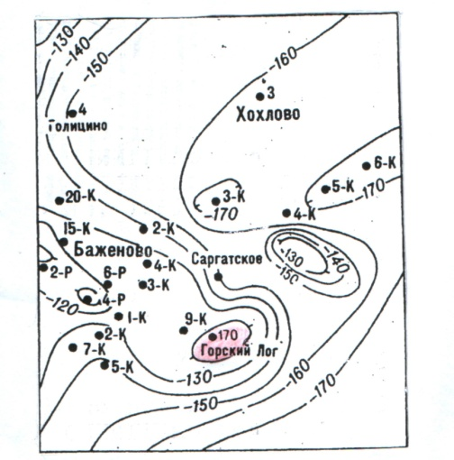
(рис 1) Локальное поднятие горский лог.

Там, где Иртыш делает крутой поворот, в основании увала появляются отложения таволжанской свиты. Это выходы останцев неогеновых пород, уникальное место для Красноярки, им около 15–20 млн лет.
В настоящее время рельеф продолжает изменяться под влиянием экзогенных (внешних) сил.
Достаточное увлажнение и литологический состав увала способствуют широкому развитию в нашей местности оползневых процессов и механических суффозионных процессов. Во время половодья, обильных дождей большие потоки воды устремляются с увала в Иртыш, что опять же провоцирует рост оврагов.
На увале видны глубокие, широкие трещины отрыва, по которым ползут пласты осадочных горных пород. Это оползневые тела, их хорошо видно по наклонившимся соснам и березам. При прохождении таких участков необходимо быть особенно осторожными, так как оползни непредсказуемы.
1.3 Оползни причины их образования
Оползень — опасное геоморфологическое явление, смещение масс горных пород по склону под воздействием собственного веса и дополнительной нагрузки вследствие подмыва склона, переувлажнения, сейсмических толчков и иных процессов. Отложения оползней называются деляпсием.
Причиной образования оползней является нарушение равновесия между сдвигающей силой тяжести и удерживающими силами. Оно вызывается:
-увеличением крутизны склона в результате подмыва водой;
-ослаблением прочности пород при выветривании или переувлажнении осадками и подземными водами;
- воздействием сейсмических толчков;
- строительной и хозяйственной деятельностью.
Оползни обычно возникают на склонах, сложенных чередующимися водоупорными (глинистыми) и водоносными породами. [6,9]
1.4 Песчаные линзы
Линза — геологическое тело чечевицеобразной формы, имеющее максимальную мощность в центре и быстро выклинивающееся по всем направлениям. Его мощность невелика по сравнению с протяжённостью. Соотношение мощности к протяжённости у линз превышает 1/100, при меньшем соотношении говорят о линзовидном пласте.
Линзы могут образовывать многие осадочные, метаморфические и магматические горные породы: известняки, доломиты,соли, угли, песчаники, пески, глины, кварциты, базальты. (Прил.№ 3)[10].

Раздел II Мои исследования
2.1 Методика исследования
- Направление увала определял с помощью компаса.
- Высоту склонов определял с помощью самодельного нивелира
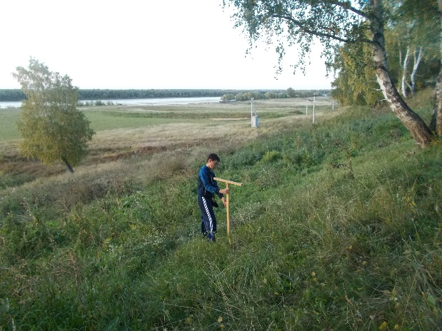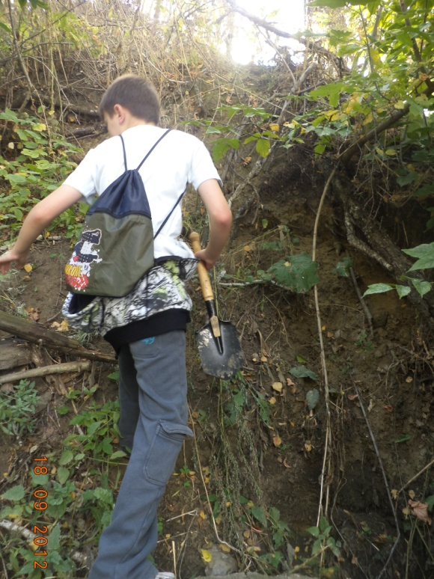
Фото№1 Измерение высоты склона с помощью самодельного нивелира
Фото№2 Описание разреза
- Крутизну склона определял с помощью приложения Smart tools
- Литологическое строение увала определял методом шнура и методом втирания
породы в ладонь.(Прил. №5) [ 7
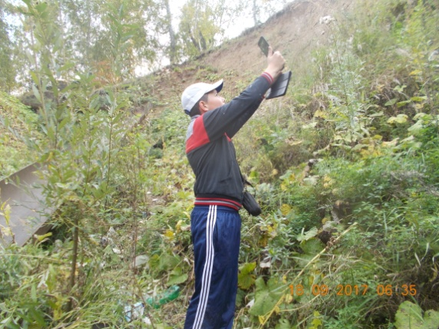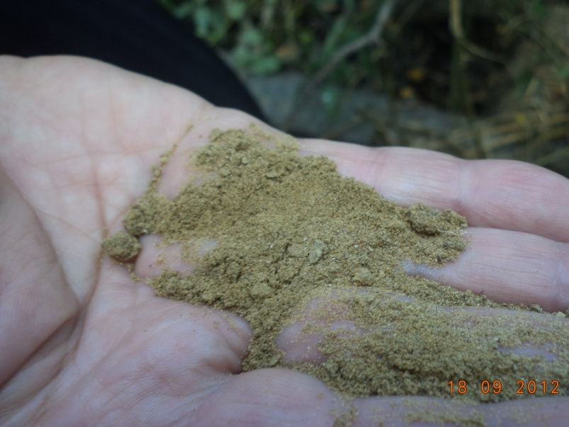
Фото №3 Определение горной породы методом втирания в ладонь
Фото №4. Определение крутизны склона с помощью приложение «Smart Tools»)

2.2 Литологическое строение Прииртышского увала в районе села Красноярка
Своё исследование мы начали у главного спуска к реке Иртыш на пересечении улицы Ленина и Карла Маркса.
Т.Н№1 Расположена на пересечении улицы Ленина и Карла Маркса, около дома №3 на краю Прииртышского увала. Правый склон пологий плавно переходит в равнину, левый крутой угол наклона 120˚. Склон покрыт травянистой растительностью, высота относительно подошвы склона 15 м, оползневых явлений нет, трещин отрыва нет. Дом расположен в 30-ти метрах от склона и в 15-ти метрах от спуска к реке.
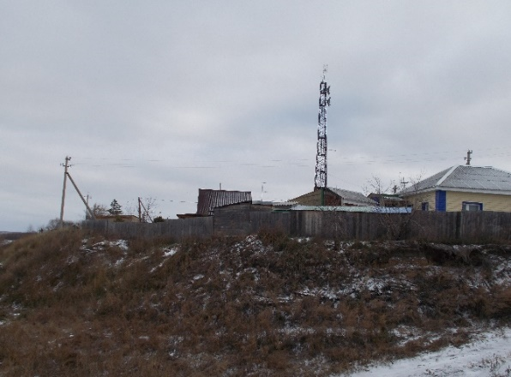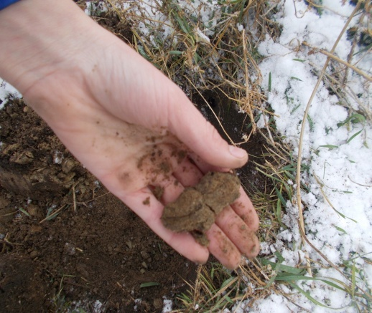
Фото №5Т.Н№1 (Фото Ковалёва) Фото №6 Горная порода- суглинок
Обнажение№1 (Прил.№4)
0-0,5м-почвенно- растительный
0,5-1,8- суглинки тёмно серый
1,8-2,3- супесь
2,3-15- глина тёмно серая

Т.Н№ 2 Расположена в 80 метрах от Т.Н №1 по азимуту 340˚. Правый склон переходит в равнину, левый крутой, угол наклона 130˚, абсолютная высота 114 м, высота относительно подошвы склона 17 м. Склон со всех сторон покрыт травянистой растительностью, оползневых явлений нет, трещин отрыва нет. Дом расположен в 25-ти метрах от склона и в 11ти метрах от спуска к реке.
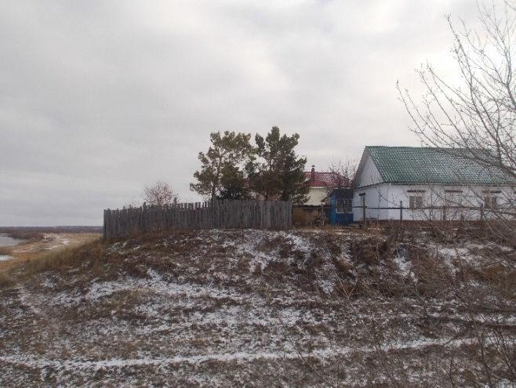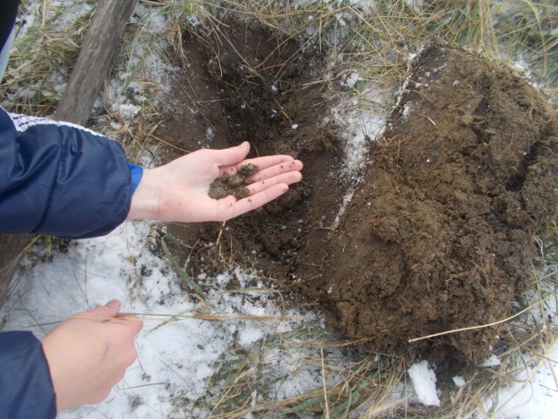
Фото №7 Т.Н№2 (Фото Ковалёва) Фото №8 Обнажение №2 ( Глина)
0-0,7-почвено-растительный покров
0,7-2,3-лёгкий суглинок
2,3-5-суглинок тёмно серый
5-17-глина тёмно-бурая
Обнажение №2 (Прил.№4)
Вывод: литологический состав Прииртышского увала в Т.Н. № 1, 2 представлен осадочными горными породами: глинами и суглинками.
Т.Н№3 Находиться в 300-х метрах по азимуту 330˚. Высота относительно подошвы склона 22 метра. Склон крутой угол наклона 110˚, Склон порос деревьями и кустарниками, по склону течёт родник. В 10-ти. метрах от склона расположен кирпичный, 3-х этажный дом.
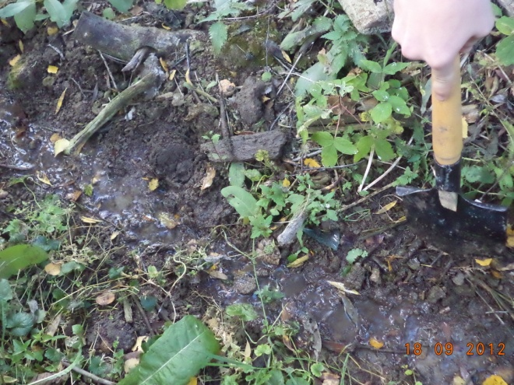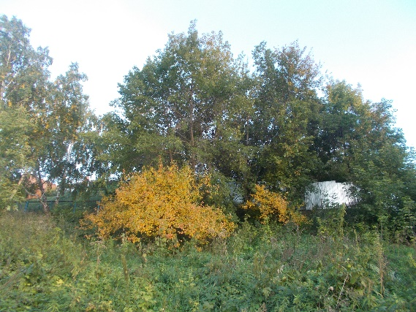
Фото №9 Родник, стекающий по склону увала Фото №10 Задернованный склон Приртышского увала (Фото Ковалёва)
Обнажение №3 (Прил.№4)
0-0,8-почвенно- растительный слой
0,8-1,3-супесь
1,3-1,9- песок влажный тонкозернистый, желтый, чистый, речной, с блестками слюды
1,9-2,2-суглинок влажный
2,2-5-глина влажная
2,7-18- осыпь
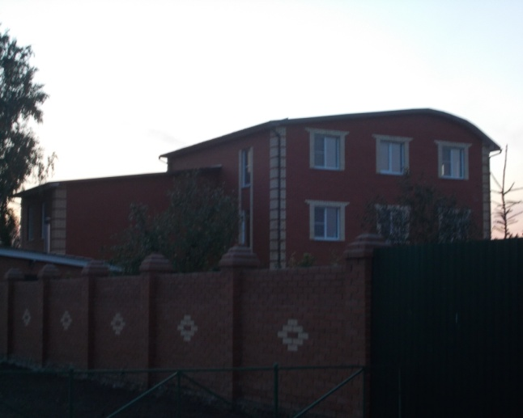 Фото № 11 Дом на улице К. Маркса
Т.Н№4 Расположена в 500-х метрах от Т.Н№3 по азимуту 360˚, высота относительно подошвы 20 метров склон зарос древесной и кустарниковой растительностью, угол наклона 117˚ Т.Н находится на месте засыпанного оврага.
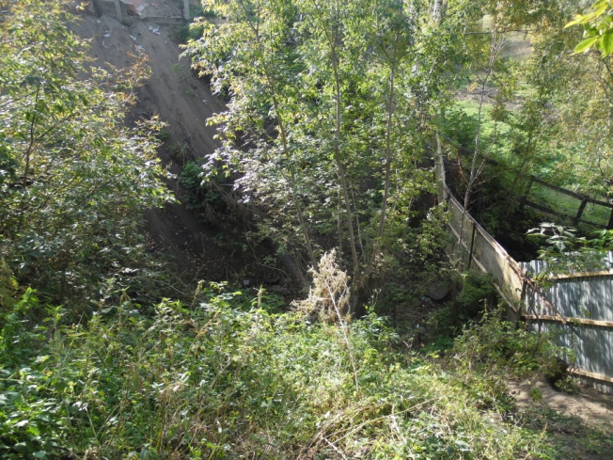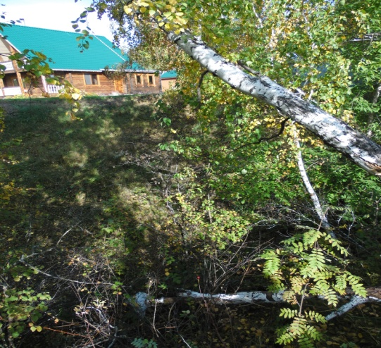
Фото № 12, 13 Дом на месте засыпанного оврага (Фото Ковалёва)
Т.Н№5 расположена в 4-х км от Т.Н№4 по азимуту 330˚ в живой части оврага. Склоны крутые угол наклона 45˚, высокие, обрывистые высота до 50-ти метров видны трещины отрыва, склон не задернован.
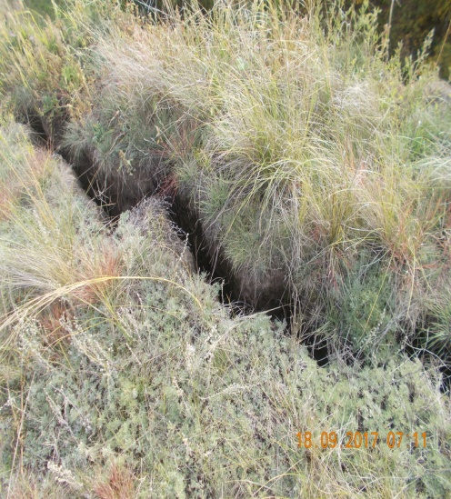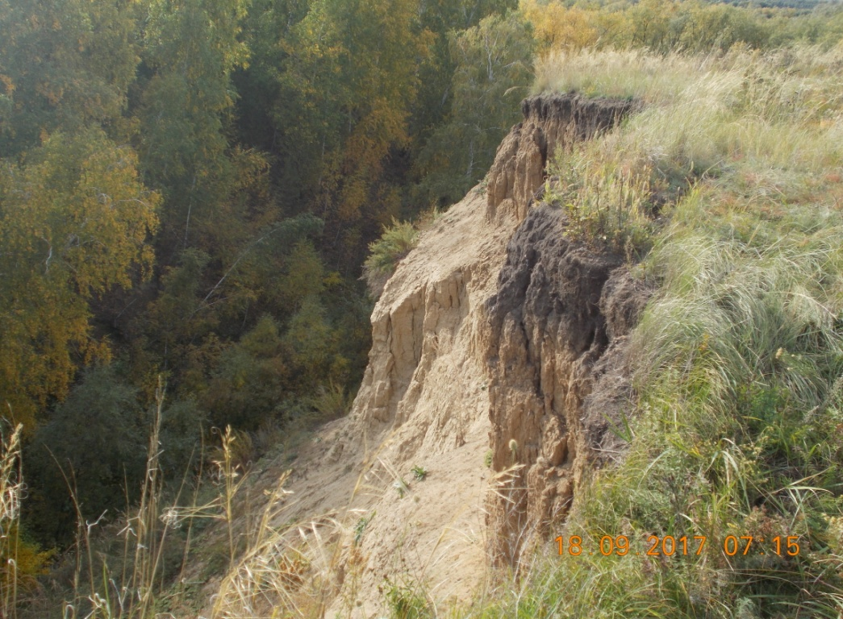
Фото №14Трещины отрыва (фото Ковалёва) Фото № 15 Склон оврага, обнажение № 4
Обнажение № 4 (Прил.№4)
0-0,4-почвенно-растительный слой
0,4-0,7- глина тёмно-бурая сильно песчанистая
0,7-2,2- песок светло-серый местами с тонкими прослойками глины
2,2-15- осыпь сложенная песчаными горными породами

Т.Н№6 Находится в 2000м от Т.Н№5 по азимуту 360 градусов угол наклона 45˚ Склон изрезан глубоким длинным оврагом Т.Н находится на краю правого склона оврага видны трещины отрыва и оползневые явления . На краю расположен коттеджный посёлок «Эко Дом»
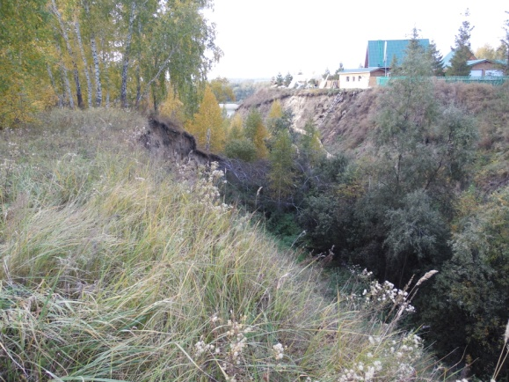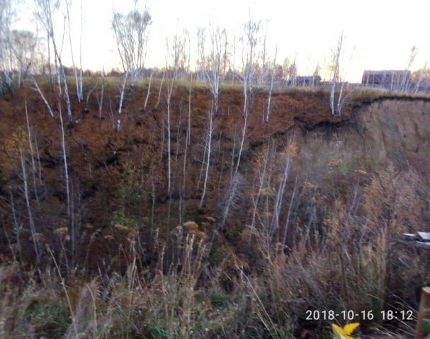
Фото № 16 коттеджный посёлок «Эко Дом» расположен на краю оврага
Фото № 17 Склон оврага. Обнажение №5
Обнажение №5 (Прил.№4)
0-0,5-почвенно-растительный слой
0,5-1,1- почвенно-растительный слой Тёмно-бурая глина слабо песчанистая
1,1-4,1- жёлто-бурые песок с тонкими прослойками глины, влажный
4,1-5,6- тонкое переслаивание тёмно-бурой глины и светло-серого песка
5,6-7,1- глина песчанистая
7,1-18- осыпь

Вывод№1. литологический состав Прииртышского увала Т.Н. № 3-6 представлен осадочными горными породами: глинами песчанистыми, суглинками, песками, супесями.
Вывод№2. Прииртышский увал сложен осадочными горными породами, происхождение которых связанное с речными и озёрными отложениями. Мы предполагаем, что в Т.Н№1 и 2 в прошлом было озеро, это подтверждает наличие глинистых частиц, а затем в Т.Н№3 начинаются речные песчаные отложения. Возможно, это и есть линзы песка.
Вывод № 3. Грунтовые воды залегают на глубине 1,5 и более, горные породы влажные.
2.3 Деятельность людей на Прииртышском увале
Чтобы дать оценку деятельности людей на Прииртышском увале, мы познакомились с литологическим строением Прииртышского увала. Обратили внимание, что первые дома по улице Кирова, бывшая улица Зелёнка, строились на расстоянии 100 метров от склона Прииртышского увала и были деревянные. Позже застраивалась улица Карла Маркса, дома тоже деревянные, но в настоящее время расстояние от склона до постройки сильно сократилось.
В 80 –е годы стали строить дома насыпные, обложенные кирпичом, на два хозяина. И причём не учитывали наличие оврагов.
Дом по улице Карла Маркса и дом по улице Береговая №9 (Т.Н№1, 2) находятся в 20-30-ти метрах от склона Прииртышского увала на глинистых отложениях, которые плотные и устойчивые, выходов грунтовых вод нет. По словам жителей на протяжении 30-ти лет обрыв не обваливается, т.е. оползневые явления не наблюдаются. Дома деревянные одноэтажные, давление на грунт незначительное.
В настоящее время дома строят на самом краю увала, и из кирпича или бетонных плит. Люди хотят любоваться видом на Иртыш, а спустившись по лестнице в пойму реки разводить костры, рыбачить, т. е «жить красиво».
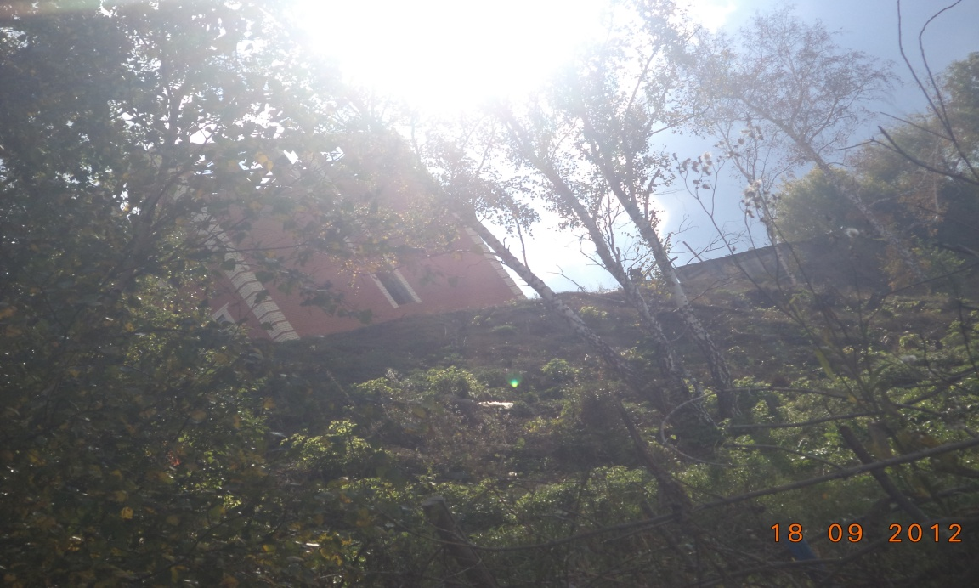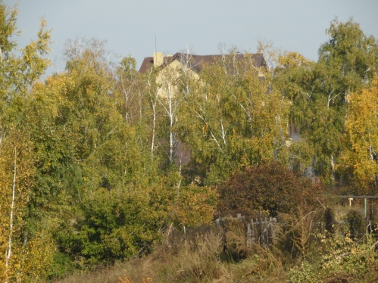
Фото № 18, 19 Дома на краю Прииртышского увала
В 2016 году произошло сползание огромного пласта горных пород около дома по улице Карла Маркса в Т.Н№3. Склон стал отвесным. Причин этого явления несколько.
1. Природный фактор
а) Мы предполагаем, что здесь на Прииртышском увале сформировалась линза песка. Это подтверждено при изучении литологического состава увала. При закладке фундамента дома это не было учтено, было нарушено сцепление горных пород.
б). Склоны Прииртышского увала крутые, крутизна достигает 70-.80˚
в). Повышенный уровень грунтовых вод, что подтверждают влажные горные породы и выходы грунтовых вод на поверхность (родники).
г). В настоящее время Прииртышский увал продолжает подниматься, Локальное поднятие «Горский лог» расположен в 20 км. от села Красноярка по Иртышу. (рис 1)
2.Антропогенный фактор
а). Вырублены деревья на склоне у дома, что ещё больше нарушило сцепление горных пород и спровоцировало сползание пластов.
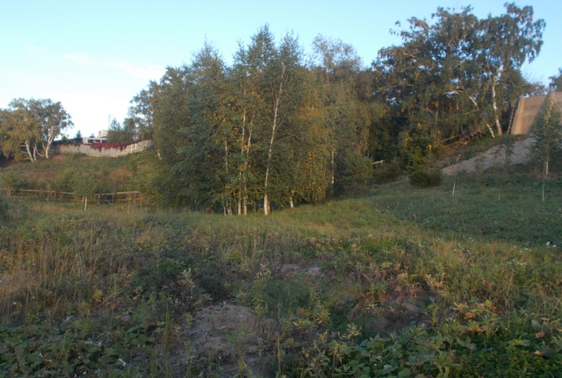
Фото № 20 Задернованный склон Прииртышского увала
Фото № 21Склон возле дома в 2012 году
б). Неграмотные инженерные решения
Из литературы мы узнали, для того чтобы грунт выдержал давление строящегося здания необходимо проводить правильные инженерные расчёты.
Антропогенная нагрузка здания дома велика.
Учитывая размеры дома (высота 11м., длина 15м., ширина 6 м.) и массу одного кирпича (4 кг) мы подсчитали, что масса только облицовочных стен дома составляет около 100 тонн. При этом мы не учли массу фундамента, крыши, перекрытий, лестниц и несущих стен дома. По приблизительным подсчётам, и со слов строителей масса дома составляет 500 тонн. Я решил высчитать давление дома на грунт.
Давление - это величина, равная отношению силы, действующей перпендикулярно поверхности, к площади этой поверхности. [8]
Давление определял по формуле p=F/S P-давление F-сила S-площадь. Единица измерения 1Па
СИ Решение
m= 500т 500000Кг p=F/S P=10H/Кг x 500000Кг=5000000Н
S=90м² F=P p= 5000000/90=55555,555556 Н/м² =
F=? P=gm = 56кПа
p=?
Давление на грунт =55,6кг/см²
Почему не произошло сползание грунта у рядом стоящего одноэтажного дома, год постройки 1982 года. Он имеет следующие размеры длина 22м ширина 10м высота 3м. Стены состоят из 2х слоеного кирпича и шлака. Масса дома составляет 50 тонн.
СИ Решение
m= 50т 100000Кг p=F/S P=10H/Кг x 50000Кг=500000Н
S=220м² F=P p=500000/220 =2273Н/м²=2273Па=
F=? P=gm =2,237кПа
p=?
Давление на грунт 2,3кг/см² [8]
Из наших расчётов видно, что масса соседнего дома и давление на грунт гораздо меньше.
К тому же надо учитывать горные породы, на которых стоит дом. Согласно описанию обнажений в Т.Н№3 склон сложен песком, супесями и глиной, отсюда делаем следующий вывод.
Давление на грунт трёхэтажного дома превышает норму в 20 и более раз.
Давление на грунт одноэтажного насыпного дома соответствует норме

Таблица допустимого давления на грунт, кг/см² []
Грунт | Глубина заложения фундамента
 | 1 – 1,5 | 2 – 2,5
Глина твердая | 3,0 | 4,2
Песок средней крупности | 2,5 | 4,5
Песок мелкий маловлажный | 2,0 | 3,5
Суглинок | 1,7 | 2,0
Глина пластичная | 1,6 | 2,0
Супесь | 1,5 | 2,5
Песок мелкий очень влажный | 1,5 | 2,5
Меры, предпринятые хозяином дома для сохранения данного строения:
1. Первые трещины, были зацементированы, но это не помогло, трещины отрыва продолжали увеличиваться;
2. Сооружена двойная бетонная стена;
3. Склон укреплён мешками с песком;
4. По склону высажены сосны и берёзы.
Таким образом, он пытается укрепить склон. К тому же он увеличил площадь дома в сторону пологого склона, т.е. пытается перевес сделать на плотный материнский грунт. Насколько эффективны данные меры покажет время.
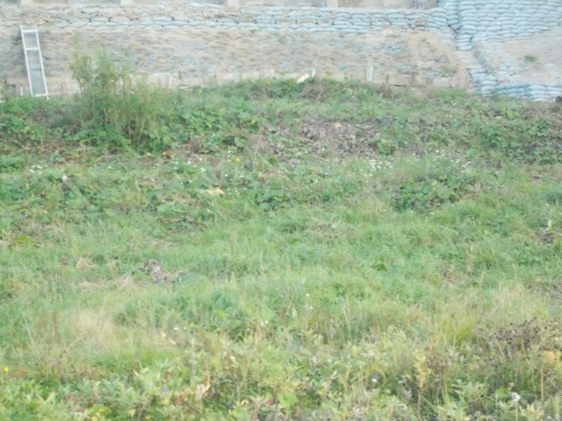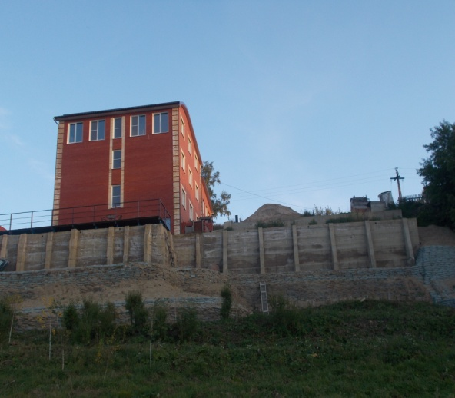
Фото № 22 Оползневое тело (Фото Ковалёва)
Фото № 23 Укрепление склона бетонной стеной и мешками с песком

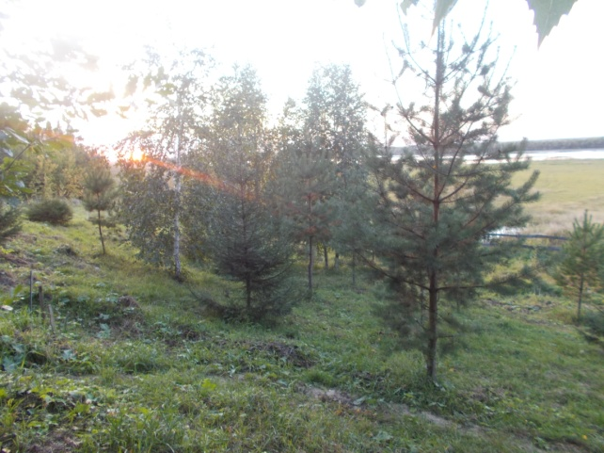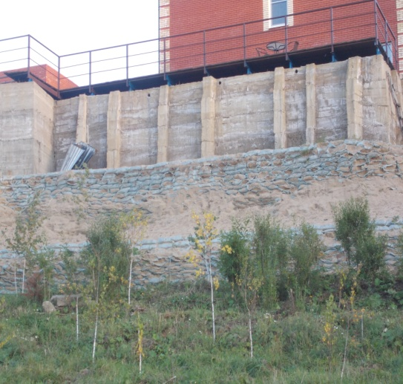
Фото № 24, 25 укрепление склона деревьями, мешками с песком.
Здесь же на Прииртышском увале мы видим более лёгкие постройки например: беседки, летние кухни бани. Серьёзных нарушений мы не увидели. Видимо, давление на грунт невелико.
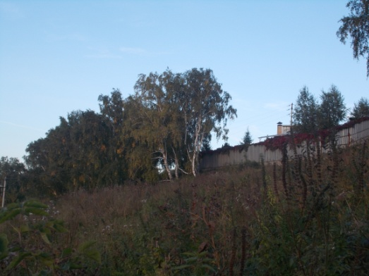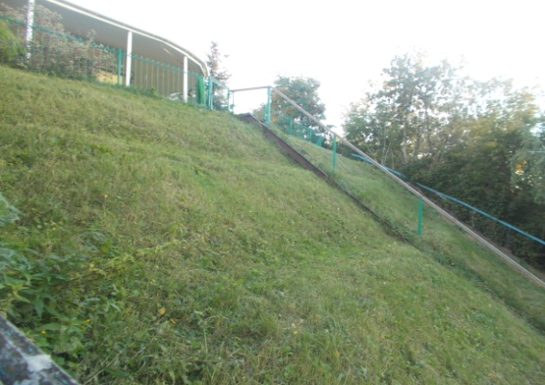
Фото № 26, 27 Строительство на склоне увала
В Т.Н№4 мы увидели овраг, который засыпан грунтом. Здесь построен деревянный дом. А дальше от склона на твёрдом грунте построен ещё один дом. В отличие от предыдущего хозяина дома, деревья и кустарники не вырублены. Возможно, это предотвратит образования трещин отрыва и сползание грунта.

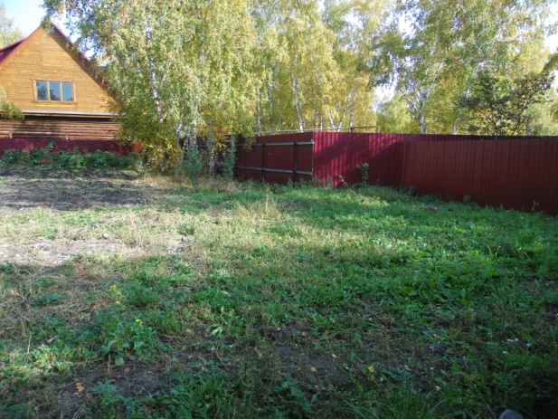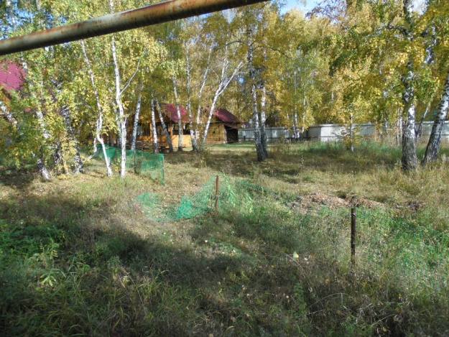
Фото № 28,29 Дом на месте засыпанного оврага (Фото Ковалёва)
В Т.Н№6 на краю оврага идёт строительство кортежного посёлка «Эко Дом». При исследовании увала мы увидели красивые, одноэтажные дама, асфальтированные дорожки, летние кухни, беседки, мангальные зоны, высажены декоративные деревья, разбиты клумбы. Вид очень красивый. Каждый дом ограждён забором, через заднюю калитку можно спуститься в пойму реки по лестнице. Мы видим, что условия для красивой жизни созданы.
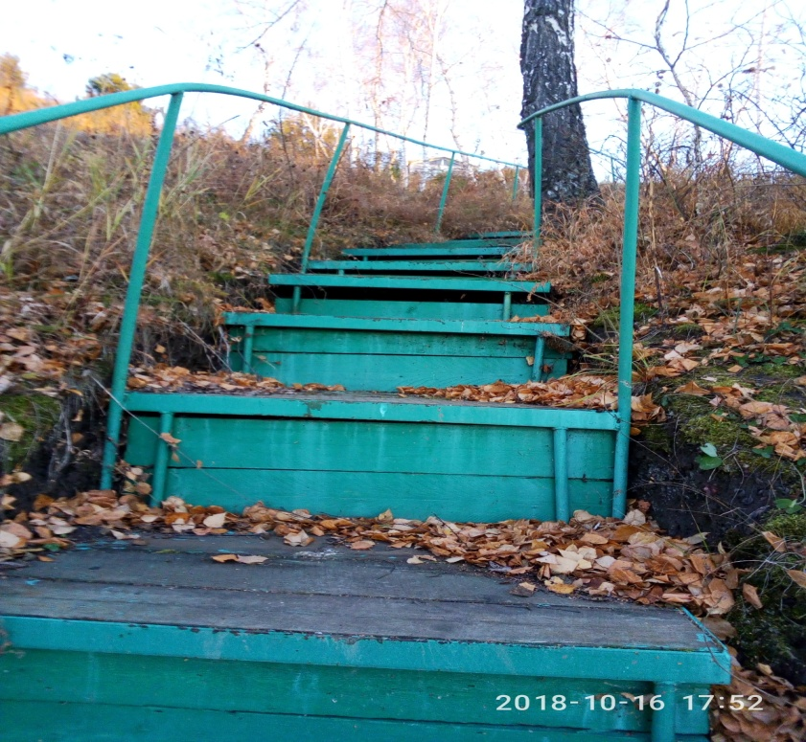 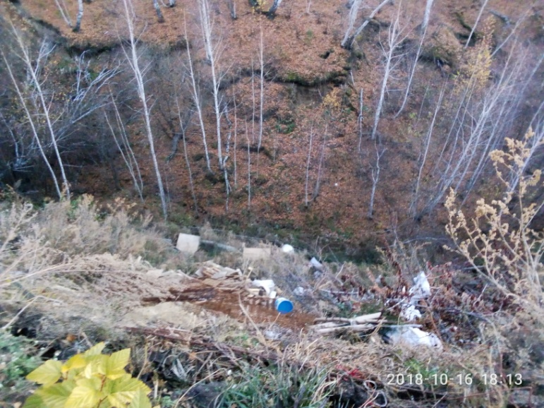 Фото № 30,31 Лестница ведущая в пойму. Загрязнённый овраг на краю которого стоит дом.
Но при обследовании территории мы уже увидели трещины отрыва, которые пытаются скрепить железными скобами. Экологическое состояние нарушено, в сам овраг сбрасывают мусор, что ухудшает внешний вид.
В ходе исследования мы пришли к следующему выводу.
При строительстве жилого дома надо учитывать следующее природные факторы:
1. Литологическое строение территории;
2. Сейсмичность территории;
3. Глубину залегания грунтовых вод;
4. Сезонность промерзания грунта
До проектирования здания необходимо сделать инженерно-геологические изыскания. Для каждого здания будет своя площадка со своими уникальными инженерно-геологическими условиями. Не зная литологического строения территории, уровня подземных вод, параметров будущего сооружения и т.п., невозможно правильно спроектировать фундамент. В одном случае песок может служить прекрасным основанием (например, крупнозернистый песок), в другом наоборот ( песок пылеватый, водонасыщенный).[11]
В настоящее время, при строительстве фундамента применяют новые технологии, используют облегчённые материалы, например; жидкое стекло, каркас здания выполняют с помощью металлических конструкций заполненных прессованной стекловатой, но на мой взгляд, лучше строить дома из дерева, т.к. это экологически чистый и лёгкий материал.
Заключение
Прииртышский увал уникальный объект в геологическом и геоморфологическом направлении. Это вторая надпойменная терраса реки Иртыш. Изучая залегания горных пород в разрезе, описывая обнажения и окаменелости древних животных можно прочитать геологическую историю южной части Западносибирской равнины. Только в пределах Красноярско-Чернолученской зоны есть выходы таволжанской свиты, неогеновых горных пород, которые нам рассказывают, какой была природа 16-18 млн. лет назад. Уникальность заключается ещё и в том, что территория увала, юг Западносибирской равнины не подвергался воздействию внутренних сил, значит, не произошло нарушение залегания горизонтальных пластов земной коры. Это очень важно при восстановлении хронологии геологической истории.
При исследовании Прииртышского увала мы увидели, что он преобразуется. Эти преобразования носят отрицательный характер. Появились участки, переданные в собственность людей, где каждый пытается его преобразовать, например: засыпать овраги, облегчить спуск к реке с помощью лестницы, распахать поверхность около склона под огород, цветник и т.д.
При этом они не соблюдают законы природы по своей безграмотности, не учитывают как природный фактор, так и антропогенный.
Природный фактор: литологический состав горных пород, уклон местности, уровень грунтовых вод, чёрнозёмные почвы, атмосферные осадки. Породы описанные в обнажениях Прииртышского увала представлены тонко- зернистыми песками и суглинками, глинами, которые легко размываются и провоцируют разрушение склона, оползневые процессы.
Антропогенный фактор (хозяйственная деятельность человека это): строительство жилых построек, сброс воды, вырубка деревьев и кустарников, распашка бровки склонов, бытовой мусор на склонах.
Не зная законов природы, человек наносит ей вред. А природа в свою очередь «мстит» ему.
Я считаю, что необходимо со школьного возраста нужно больше внимания уделять изучению естественных наук таких как: физика, география, биология. Воздействие человека на природу должно быть разумным и рациональным.
Практическая значимость исследования. С этой целью я попытался донести информацию до красноярцев. Прежде всего, встретился со специалистами: ведущим геологом ФБУ «ТФИ по Омской области» Антонюк Ниной Петровной, инженером при Администрации сельского поселения Красноярка Хлебниковом Александром Михайловичем. Они познакомился с моей работой, сделали небольшие замечания, но в целом одобрили. Затем я провёл беседу в старших классах, выступил перед родителями на родительском собрании. А также, мою работу прочли красноярцы, живущие на Прииртышском увале.
Мы получили положительные отзывы. Например, Раб Наталья Васильевна, проживающая по ул. К. Маркса 119 так оценила нашу работу.
«Мы живём в Красноярке на берегу Иртыша. Наш дом построен в 1980 в 16 метрах от обрыва. Всё время мы укрепляем склон, подсыпаем грунт, высаживаем деревья. За это время стена дома, стоящая к Иртышу опустилась на 10 см. Грунт ползёт, ежегодно приходится заделывать трещины в кирпичных стенах на улице и в доме. Дважды укрепляли фундамент вокруг дома. Более заметно сползание в сторону Иртыша бани, ремонт которой проходит почти ежегодно. Если бы мы в те годы владели информацией изложенной, а в работе Ковалёва Олега, то смогли бы избежать многих ошибок и материальных затрат. Наши соседи испытывают те же трудности, что и мы»

Список литературы

1.Атлас России. – М.: Федеральная служба геодезии и картографии России, 1999. – 36 с.
2.География Омской области: учеб. пособие для средней школы / под общ. ред. А.А. Кожухаря, А.Г. Зинченко. – Омск: Омское книжное изд-во, 2001. – Омск, 2001. – 192 с.
3.Гурвич Е.М.. Исследовательская деятельность учащихся в области геолого-географических наук. Ж-л «География в школе», №4-2000 г., стр. 49.
4.Дубровина С. В., Ефремова Ж. И.. География села Красноярка Омского района. Часть I. Природа. – Омск, 2008. – 162 с.
5.Земля, на которой мы живём. Природа и природопользование Омского Прииртышья / глав. науч. ред. В.Н. Русаков. – Омск: Полиграф, 2002. – 576 с.
6.. Мазуфаров В Г Основы геологии Пособие по факультативному курсу- М.: Просвещение, 1979
7..Модуль «Краеведение» в учебных предметах «География» и «Биология» в составе регионального компонента Государственного образовательного компонента общего образования; УМП; под общ. Ред. Г И Саренко, Г А Хомяковой, - Омск: ГОУДПО «ИРООО»,2006.
8 А.В. Пёрышкин Физика 7кл.: учебник -М. : Дрофа, 2018
9 https://ru.wikipedia.org/wiki/Оползень
10 https://ru.wikipedia.org/wiki/Линза_(геология)
11http://www.bolshoyvopros.ru/questions/431807-kak-proektirovat-fundament-pri-krupnyh-peschanyh-linzah-v-glinistom-grunte.html
12https://www.calc.ru/Tablitsy-Dopustimogo-Davleniya-Na-Grunt-I-Nesushchey-Sposobn.html

Приложения
Приложение№1

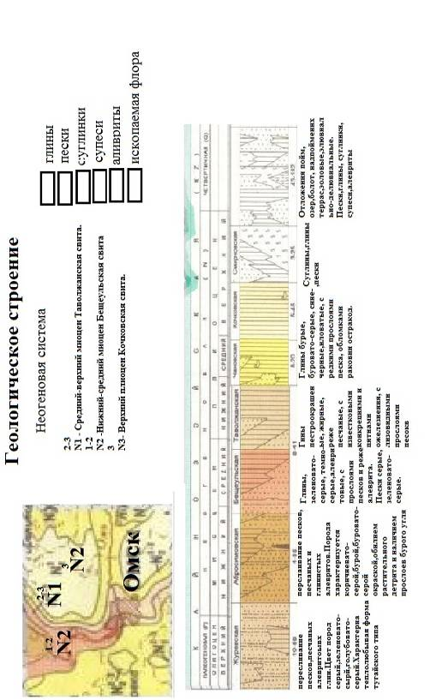

Приложени№2

Приложение №3
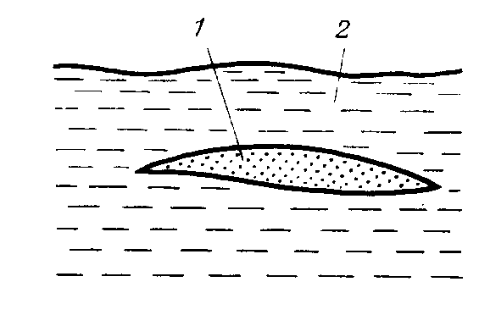
1. Линзы песка
2. Глины

Приложение №4 Поперечный профиль
Т.Н№1 Т.Н№2
Т.Н№3 Т.Н№5

Со стороны оврага
Прииртышский увал

Т.Н№6

Гранулометри-ческий состав | Метод «отмучивания» (размешать в пробирке и отстоять) | Метод «втирания сырой почвы в ладонь» | Метод «шнура» (состояние почвы при раскатывании шнура толщиной 3 мм)
Песчаный | Больше песка. | Песка много. Ладонь не загрязняется. | Шнур не образуется
Супесчаный | Песка много. | Песка много. Ладонь загрязняется | Зачатки шнура. Скатывается шарик.
Легкосуглинис-тый | Песка чуть больше глины. | Почва мажется хорошо, ощущаются песчинки. | При раскатывании шнур дробится
Среднесугли-нистый | Песка и глины одинаково. |  | Шнур сплошной, при раскатывании в кольцо распадается.
Тяжелосугли-нистый | Песка меньше глины. |  | Шнур сплошной, кольцо с трещинами.
Глинистый | Много глинистых частиц. | Почва мажется хорошо, песок не ощущается. | Шнур сплошной, кольцо не растрескивается.

Приложение №5 Инструкция для учащихся: Экспресс-методы определения гранулометрического состава почв и пород

